Адаптация детей к условиям

детского сада.



Для любого ребенка начало посещения детского сада - сильнейший стресс. Даже самый здоровый ребенок растеряется, впервые попав в совершенно новую обстановку, где нет мамы, которая бы помогла в ней разобраться и освоиться; где много незнакомых детей (некоторые из них плачут, некоторые отбирают игрушки); ходят чужие взрослые, которых надо слушаться: они дают незнакомую еду из чужих тарелок, высаживают на чужой горшок, кладут спать в незнакомую кроватку; новые правила и нормы поведения, распорядок дня; резкое уменьшение персонального внимания ребенку (воспитатель один, а детей в группе много).

Адаптация ребенка к ДОУ сопровождается различными негативными физиологическими и психологическими изменениями.

Основные изменения, происходящие с ребенком в период адаптации:

Нарушение настроения

Преобладают отрицательные эмоции, в том числе страх, нежелание вступать в контакт ни со сверстниками, ни со взрослыми, слезливость, капризность, подавленное состояние - у одних детей; возбудимость, гневливость, агрессивные проявления – у других.

Нарушение аппетита
Дети начинают плохо есть (причем и дома, и в саду) по той причине, что им предлагают непривычную пищу, новые блюда, незнакомые на вкус. Для детей, привыкших к приему протертой пищи в домашних условиях, может оказаться неожиданной консистенция блюд в детском саду. В сочетании с повышенной нервной возбудимостью некоторых детей это может привести к кратковременным желудочно-кишечным расстройствам.

Нарушения сна
Некоторые дети начинают хуже спать, с трудом засыпают вечером, могут плакать перед сном; утром же их бывает очень трудно разбудить в нужное время. Сон становится беспокойным (часто дети вздрагивают и всхлипывают во сне, просыпаются с плачем). Некоторые дети не могут заснуть днем в детском саду, переутомляются и быстро засыпают вечером. Другие, перевозбужденные, не могут успокоиться до 22-23 часов. Недостаток сна сказывается на самочувствии детей практически сразу и оказывает комплексное негативное влияние на нервную систему.

Утрата навыков самообслуживания
Возможна временная частичная утрата приобретённых навыков, умений: стал проситься на ручки, просит соску, отказывается ходить на горшок, ходит в туалет в штанишки, отказывается самостоятельно кушать.

Возможна регрессия речи
Порой малыш уже прекрасно умеющий говорить сложными предложениями, вдруг начинает употреблять облегченные слова и односложные предложения.

Изменения двигательной активности
Либо падает до заторможенного состояния, либо возрастает до уровня гиперактивности.

Утрата интереса к новому и снижение социальной активности.
Даже общительные дети могут стать замкнутыми, напряженными, неконтактными.
Понижение иммунитета
Вследствие стресса у маленьких детей страдает иммунная система, они начинают часто болеть, реагируют на переохлаждение, перегревание, сквозняки гораздо чаще, чем в обычном состоянии; легко заражаются друг от друга.

Родители должны понимать, что все эти изменения - не каприз малыша, а вполне объективные реакции на изменяющуюся среду, не зависящие от воли ребенка. И как только адаптация закончится, все эти негативные сдвиги уйдут. Средняя продолжительность адаптации в детском саду – минимум 3-4 недели, и иногда она может растягиваться на 2-4 месяца. Помните, все дети индивидуальны, не торопите события!

Условия успешной адаптации:
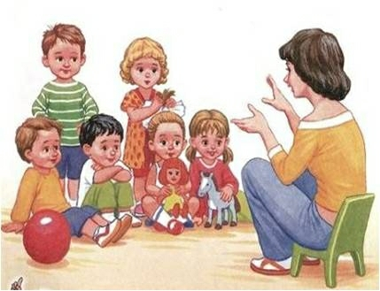
- Предварительное знакомство ребёнка с д/с, с будущими воспитателями, игровыми и специальными помещениями.
- Первое впечатление ребёнка о д/с, настрой близких, сопровождающийся только положительными эмоциями.
- Навыки общения со сверстниками и незнакомыми взрослыми.
- Сформированность предметных, игровых навыков (легче протекает адаптация у детей, которые умеют длительно и разнообразно действовать с игрушками).
- Владение элементарными навыками самообслуживания (опрятное поведение за столом, навыки умывания, одевания, пользования горшком - в соответствии с возрастом ребенка).
- Приближённость домашнего режима к распорядку дня в д/с.
- Речевая активность и умение общаться с окружающими.
- Необходимое условие успешной адаптации – согласованность действий родителей и воспитателей, сближение подходов в воспитании детей в семье и детском саду.
Лучше адаптируются дети контактных родителей. Ребёнок, который не овладел навыками самообслуживания, но психологически готовый вступить в более широкий, чем домашний, круг социальных отношений, привыкает к д/с быстрее своих сверстников, освоивших навыки одевания и принятия пищи, но не знающих, как подойти, или обратиться к другому ребёнку или взрослому.

Распространённые ошибки родителей. Что делать нельзя?

К сожалению, иногда родители совершают серьезные ошибки, которые затрудняют адаптацию ребенка.
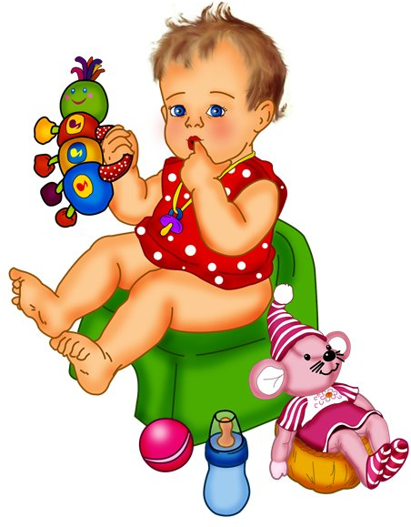
- Убеждённость в том, что ребёнок необходимым навыкам самообслуживания научится сам, посещая детский сад.
- Обсуждение при малыше волнующих родителей проблем, связанных с детским садом.
- Не рекомендуется отдавать ребенка в детский сад, если ребенок еще находится на грудном вскармливании (для ребенка это двойной стресс). Необходимо заранее завершить грудное вскармливание.
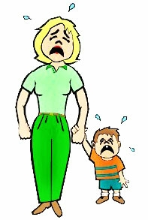

- Чрезмерная тревожность, озабоченность родителей. Если мама долго прощается с ребенком с обеспокоенным выражением лица, а приходя за ним, тревожно осматривает на предмет ушибов, покраснений, симптомов недомогания - ее тревога, несомненно, перейдет и ребенку. Эмоциональное состояние мамы ребенок считывает на подсознательном уровне. Если мама тревожится, значит там, в детском саду «плохо»- так думает малыш. Прежде всего, в такой ситуации свое внутреннее состояние должна изменить мама.
- Неготовность родителей к негативной реакции ребенка на дошкольное учреждение. Ребенок плачет, а родители переживают тревогу и чувство вины, только усугубляя ситуацию. Ребенку нужно время и возможность «отгоревать», пережить какую-то потерю удовольствий домашней жизни.
- «Исчезновение» мамы. Малыш, отвлекаясь новыми игрушками, отходит от мамы и через какое-то время обнаруживает, что мама «исчезла». Представьте, что чувствует маленький ребенок, мама которого исчезла непонятно куда, не попрощавшись с ним, и неизвестно когда она придет и придет ли вообще. И даже если 10 самых добрых человек будут успокаивать малыша, он будет ужасно напуган, охвачен страхом и тревогой. Даже если вы много раз рассказывали ребенку, что он останется в садике один, все равно никогда не уходите незаметно. У ребенка возникает ощущение, что теперь мама внезапно может исчезнуть в любой момент его жизни, то есть он может маму попросту потерять. И он буквально «прилепляется» к ней и психологически и физически на долгие месяцы, боясь упустить ее из виду.

- Нельзя обманывать ребенка, говоря, что вы придете очень скоро, если малышу, например, предстоит оставаться в садике полдня или даже целый день. Пусть лучше он знает, что мама придет нескоро (после прогулки или после сна), чем будет ждать ее целый день и может потерять доверие к самому близкому человеку.
- «Быстрые сборы». Родителям жалко утром будить ребенка, и хочется, чтобы он поспал немного дольше, его будят практически «впритык» ко времени, когда уже нужно выходить в садик. В итоге, сборы получаются нервные, поспешные, у мамы нет времени дать малышу внимание и нежность, которые ему так необходимы.
- Нарушение принципа систематичности (сегодня пойдем в садик, завтра не пойдем, потому что проспали, лень, просто маме не хочется, «он сегодня плачет, боюсь оставлять»). Ребенок сложнее привыкает при таком непостоянстве.

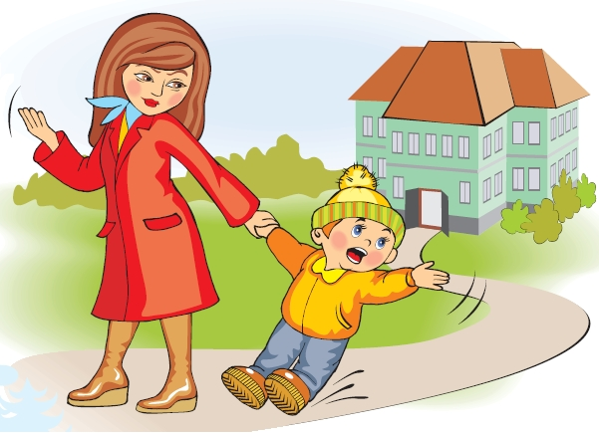
- Нельзя наказывать или сердиться на малыша за то, что он плачет при расставании или дома при упоминании о необхо-димости идти в детский сад! Помните, он имеет право на такую реакцию. Строгое напоминание о том, что «он обещал не плакать», тоже абсолютно неэффективно. Дети этого возраста пока не умеют держать слово. Лучше еще раз напомните, что вы обязательно придете.
- Нельзя пугать детским садом («Вот будешь себя плохо вести, опять в детский сад пойдешь!»). Место, которым пугают, никогда не станет ни любимым, ни безопасным.
- Нельзя плохо отзываться о воспитателях и саде при ребенке. Это может навести малыша на мысль, что сад - нехорошее место и там его окружают плохие люди. Тогда тревога не пройдет вообще.
- Не пытайтесь подкупить ребёнка, чтобы он остался в саду за новую игрушку.
- Отсутствие необходимости в посещении ДОУ. Родители сомневаются в целесообразности «садиковского воспитания» и любые колебания родителей ребенок использует для того, чтобы не пойти в садик. Замечено, что дети работающих матерей, адаптируются легче.


Как родители могут помочь своему ребёнку в период адаптации:

- Готовить своего ребенка к временной разлуке с мамой и дать понять ему, что он уже большой.
- Заранее узнать все новые моменты в режиме дня в детском саду и ввести их в режим дня ребенка.
- Повысить роль закаливающих мероприятий.
- Планировать свой отпуск так, чтобы в первый месяц посещения ребенком детского сада, у мамы была возможность оставлять там его не на целый день.
- Приучать к д./с постепенно. Сначала оставляем ребенка на 2 часа, постепенно удлиняя время расставания. Сразу оставлять ребёнка на долгое время не рекомендуется. Удлинять время пребывания в детском саду рекомендуется, ориентируясь на состояние ребенка.
- Как можно раньше сообщить воспитателям о личностных особенностях малыша. Не ждать когда воспитатель дойдет до этого сам. Предоставить воспитателю важную информацию.
- Доверительные отношения с воспитателями. Ребенку должно быть понятно, что если мама спокойно себя чувствует, дружелюбно общается с воспитателями - это безопасное место и этим людям можно доверять.
- Отправлять ребенка в детский сад лишь при условии, что он здоров.
- Можно придумать забавный ритуал прощания и строго придерживаться его. Например, три раза поцеловать в щечку или потереться носиками, поцеловать ладошки и т.д.
- Научитесь прощаться с ребенком быстро. Не затягивайте расставание.
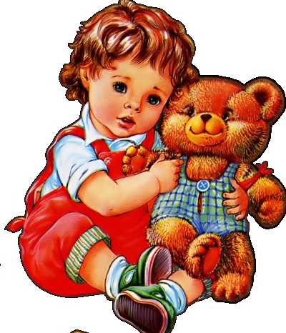
- Возьмите с собой в детский сад любимую игрушку (переходный объект – «проводник»), с которой он привык играть, спать и делиться своими секретами (Она поможет справиться с психологической перегрузкой первых дней адаптации, почувствовать безопасность). Игрушку может заменить и любой домашний атрибут.
- Призывайте на помощь сказку или игру. Сочините сказку о том, как маленький мишка впервые пошел в детский сад, как ему сначала было немного страшно, и как он тосковал по маме, и как потом он подружился с детьми и воспитателями. Играйте с детьми дома в детский сад, проигрывая все режимные моменты с помощью игрушек (можно сконструировать детский сад из коробок или кубиков, и проигрывать сначала приход в детский сад, встречу с детьми и воспитателем, расставание с мамой и встречу и т.д.(постепенно вводите в игру все режимные моменты, проигрывайте как сели кушать, пошли умываться, сходили в туалет и посидели на горшке, легли на кроватки спать и т.д.).
- В выходные дни придерживаться режима детского сада.
- Приучайте к самообслуживанию, поощряйте самостоятельность.
- Если Вы видите, что ребенок устал, то можно взять дополнительный выходной среди недели и побыть с ребенком дома.
- Создать спокойный, бесконфликтный климат в семье.

- Не увеличивайте, а уменьшать нагрузку на нервную систему (на время прекратите походы в гости, сократите просмотр телевизора и т.д.).
- Будьте к ребёнку более внимательными и терпеливыми.
- Все время объясняйте ребенку, что он для мамы с папой, как и прежде дорог и любим!

Сколько времени будет продолжаться адаптационный период, сказать трудно, потому что все дети проходят его по-разному. Но привыкание к дошкольному учреждению - это также и тест для родителей, показатель того, насколько они готовы поддерживать ребенка, помогать ему преодолевать трудности.

Уважаемые родители, помните, что сотрудники детского сада заинтересованы в том, чтобы вам и вашему ребенку было комфортно в нашем детском саду, и они всегда готовы прийти вам на помощь!
Использованные источники:
-Баракан А. Современный дошкольник. М.:ОЛМА Медиа Групп 2015 с.73-89;
- Островская Т.В. Игровая методика введения детей в условия детского сада // Психологическая наука и образование. 2008. № 3. С. 99–107.
-Публикация в Insagram психолога Екатерины Кесс «Первый раз в детский сад»

